**漢字博士試験のコンテンツを使ってみよう！漢字だけでなく、いろんなコンテンツがあります。パスワードが必要なもの以外は活用できます。**

**「和歌山県教育センター学びの丘」で検索**

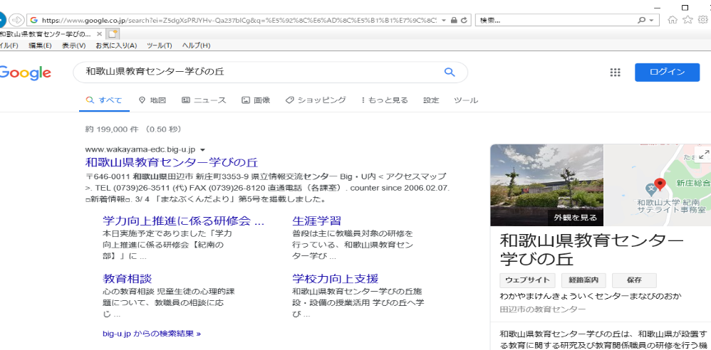

**「和歌山県教育センター学びの丘」をクリック**

**この画面を出します**

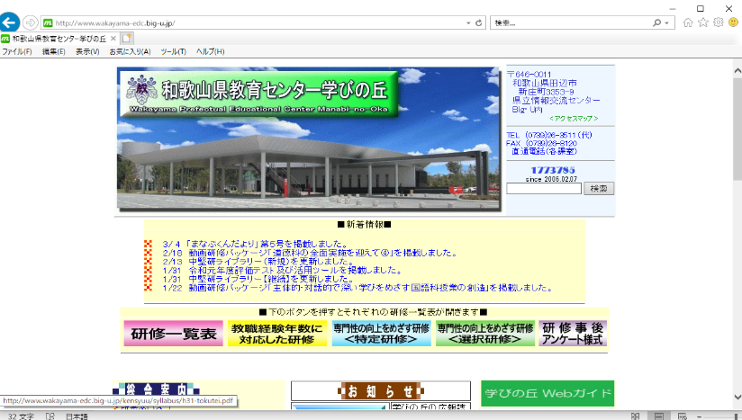

**コンテンツの漢字博士試験を選ぶ**

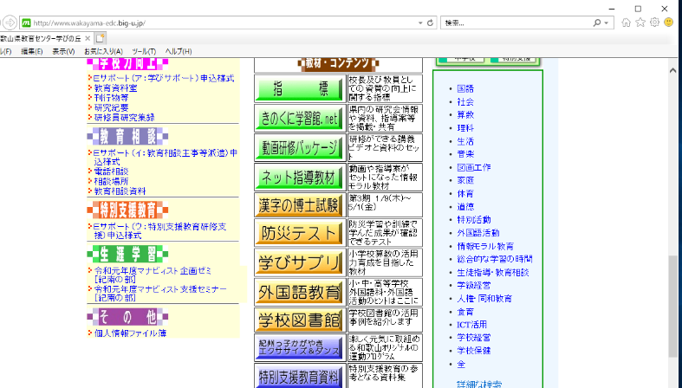

**「漢字学習基準表」は小学校６年間で習得すべき漢字一覧が示されています。この機会にチェックしてください。「漢字練習問題」には解答がついていないので、少し面倒ですが漢字辞典等で確認しながら学習してください。**

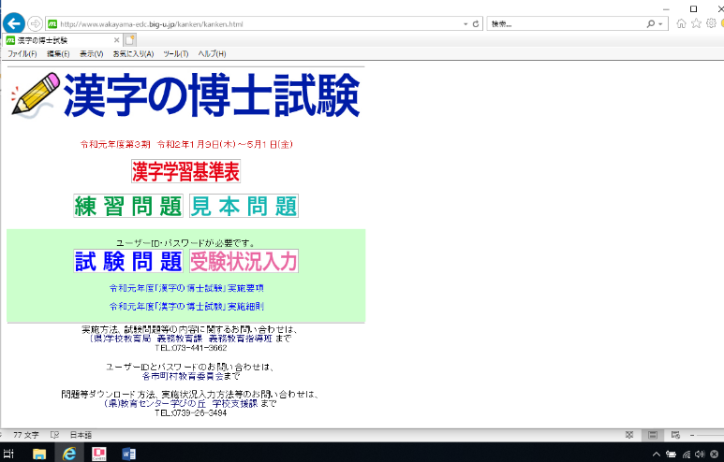

**プリントアウトの環境がない場合には、画面で問題を見て、ノート等に解答を書くこともできます。漢字博士の学習は、まず、漢字学習基準表を使って、漢字辞典で言葉集めを出来るだけして、例文をノートに写すことからコツコツと始めるのが一番の近道です。漢字だけを覚えても使えないと意味がないですからね。**